Repubblica di Venezia.
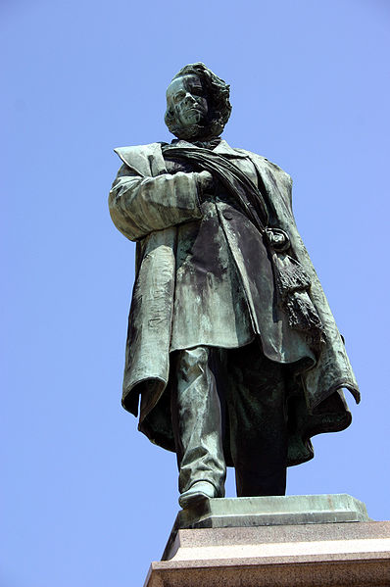
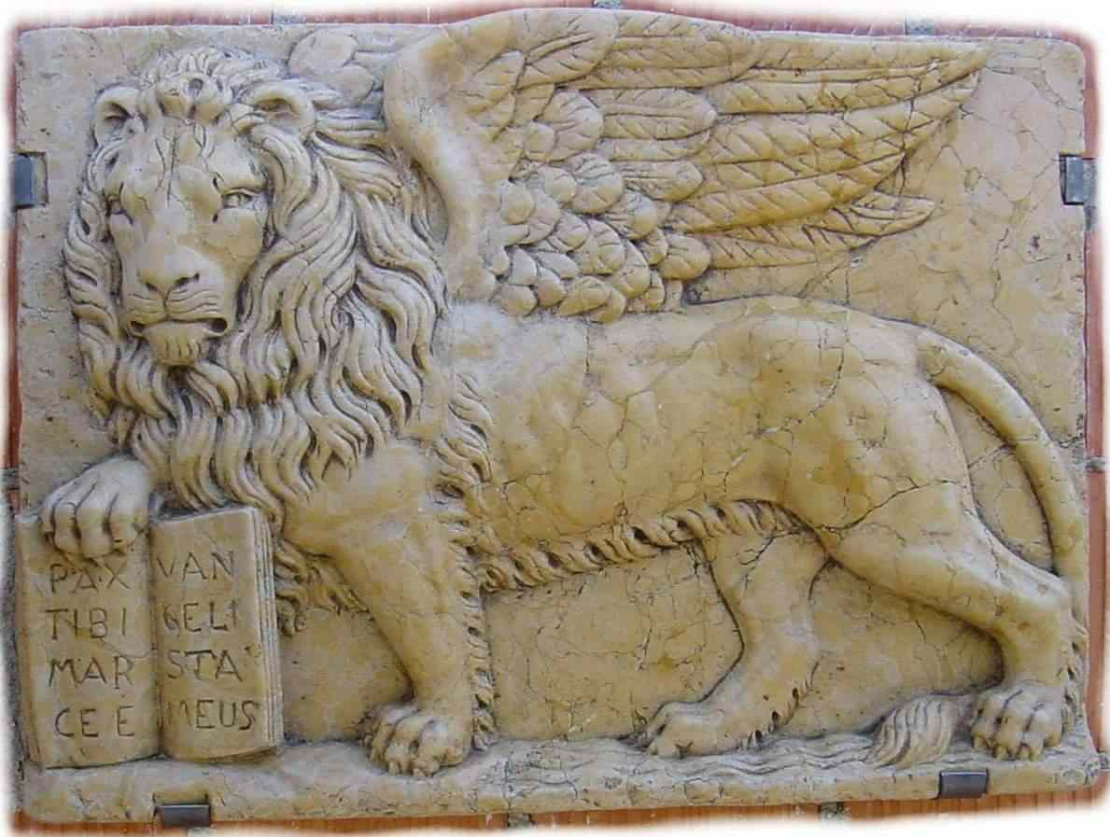
Il 16 maggio 1797 le truppe francesi invasero Venezia. Con la restaurazione ed il Trattato di Campo formio tra francesi ed austriaci, il 17 ottobre 1797 termina l’ autorità cittadina provvisoria di Venezia e vengono ceduti all'Austria, Veneto, Friuli, Istria, Dalmazia, Cattaro e le isole Ionie. Nasce la Provincia Veneta dell'Austria, comprendente circa gli attuali Veneto e Friuli: una comune provincia, sotto Francesco II d'Asburgo Lorena, con l'ingresso degli austriaci in città il 18 gennaio 1798. La ricaduta in termini di peso economico e politico della città fu ragguardevole. A seguito della restaurazione dopo il periodo napoleonico, il 9 giugno 1815, con il congresso di Vienna, Venezia passò al Regno Lombardo - Veneto, di cui divenne una delle due capitali, e capoluogo della provincia omonima. La città partecipò alle lotte risorgimentali. Il 17 marzo 1848, i patrioti veneziani insorsero e liberarono Daniele Manin e Niccolò Tommaseo. Dopo il ritiro degli austriaci, venne nuovamente proclamata la Repubblica, cui aderirono gran parte delle città della Terraferma, affidata ad un triumvirato. Nel 1849, Venezia resistette per quattro mesi ad un lungo assedio austriaco, arrendendosi solo il 18 agosto, a causa della fame e di una grave epidemia di colera. Dopo la Terza Guerra d'Indipendenza, il plebiscito del 21 e 22 ottobre 1866 sancì l'annessione al Regno d'Italia.

